
泸县梁才学校最美学生事迹展示
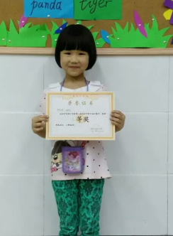 |  | 姓名:曾思琪
 |  | 年龄：7
 |  | 班主任：李杨
 |  | 特长：绘画、舞蹈、主持等
天真童言：我是一朵小花，家是一座花园，我在花园里幸福成长。
主 要 事 迹 | - 曾思琪同学是二一班的学习班长，她热爱学习、团结同学，性格阳光外向，温柔可爱，是同学们的好伙伴，老师的得力小助手。  - 曾思琪同学入学以来认真学习、成绩优异，每学期都荣获洪亮奖学金。  - 曾思琪同学的特色作业在暑假作业展评中荣获一等奖。  - 曾思琪同学的科幻画作品在第八届科技节中荣获一等奖。  - 曾思琪同学的国庆节特色作业在作业评比中荣获一等奖。  - 曾思琪同学顺利当选为“绽放童心，律动梁才”年级音乐会主持人，表现优秀。
评审组意见
2015 年 9月

